一時預り

◇記入していただく書類
○「入所申込書」（月ごと）
○「一時預り質問票」
○「離乳食調査票」（対象児）
◇用意していただく書類
○証明書類
・非定型的保育（月14日以内、週3日以内）
在職証明書、訓練証明書など
・緊急一時保育（月14日以内）
診断書、介護証明書など
○健康保険証のコピー

◇その他
○料金・・・前納でお願いしています。お預かりする日の朝までに入金をお願いいたします。（３歳児未満…2,000円、3歳児…1,200円、4歳児以上…1,000円）
○お薬について・・・お家で服用していただきますよう、ご協力をお願いいたします。

◇毎日の持ち物 （すべての物に記名をお願いいたします。）
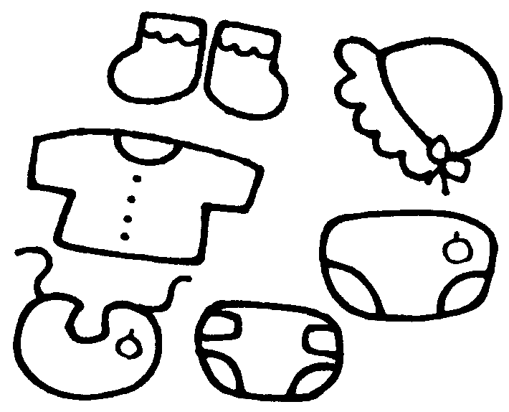
・帽子…外遊びのときに使用します。
・手拭きタオル１枚…ハンドタオルの端にヒモをつけてください。
・おしぼり２枚…おやつ、給食のときの汚れた手や口を拭きます。
・エプロン…１～２枚 おやつ、給食のときに使用します。
・スーパーのビニール袋…汚れた服などを入れます。
・着替え…必要分、３組程度
シャツ、Ｔシャツ、トレーナー、パンツ、ズボン、スカートなど
・おむつ…必要分

・下布団 １枚 … １年通して使用
・上布団 １枚 … 冬季使用
・毛布 １枚 … 冬季使用
・タオルケット（バスタオル） ２枚
… 夏季使用

・まくらは使用しません
・なまえは、白布（１５㎝×７㎝）に大きく記入して下さい。
おしりふきウェットティッシュ
・寝具

下布団 上布団
なまえ
なまえ

なまえ

１．社会福祉法人太陽の設立趣旨
私たちは、次の世代の子どもたちが健全に育つことを願い、それを実現するための事業を展開する組織として、社会福祉法人太陽を設立します。
近未来を描くとき、子どもたちが本来の持てる力を発揮し、それぞれの持ち味を活かし人と共に仲良くやっていく「生きる力」を育むことは、結果的に最善の利益を子どもたちや社会にもたらすであろうと考えます。
その実現のために社会福祉法人太陽は、子どもたちが自ら育つための環境を用意し、子どもたちが共に育ちあう時間や空間を確保し、それらに関連する活動を行っていきます。
社会福祉法人太陽の趣旨に賛同し参加する者は、子どもたちの育ちを見守りながら、自らが社会の親として育っていきたいと願う者であり、常に本当はどうかと研鑽を重ねて進むことを常とするものです。

２．（福）あさひ保育園の保育理念
共に生きる力を育む
人と共に協力的に建設的に考え行動できる大人になるには、幼児期にどんな環境を用意したらいいのでしょうか。
子ども同士で思いっきり遊び、コミュニケーションを通して生きる力を育んでいくための暮らしの場としてのあさひ保育園。
楽しく食べて、しっかり遊び、すやすや眠る。子どもが子どもとして本来の暮らしを満喫ための場としてのあさひ保育園。
子どもを見守る身近な大人として協力的で建設的な大人社会を創る職員集団。研鑽し創り上げていける自立した大人として、子どもたちや保護者の方々地域の皆さんと共に育っていけるあさひ保育園を目指します。

３．保育時間
一日の保育の流れ
時間 | ０歳児～２歳児
８：００  ９：００  １１：３０  １４：３０  １５：３０ | 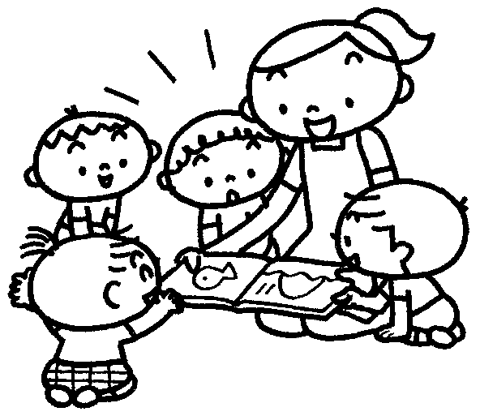  登園・所持品整理  健康観察  あそび  片付け  授乳・水分補給  あそび  食 事（授乳）  昼 寝  おやつ（授乳・水分補給）  降園準備（健康観察）  降 園  ※個々に合わせて排泄・おむつ交換をする

